БРОШУРА
На ООУ,,РАЈКО ЖИНЗИФОВ“
(име на основното училиште)
Во Г.Оризари,Велес
(место и општина)
За учебната 2022/2023 година
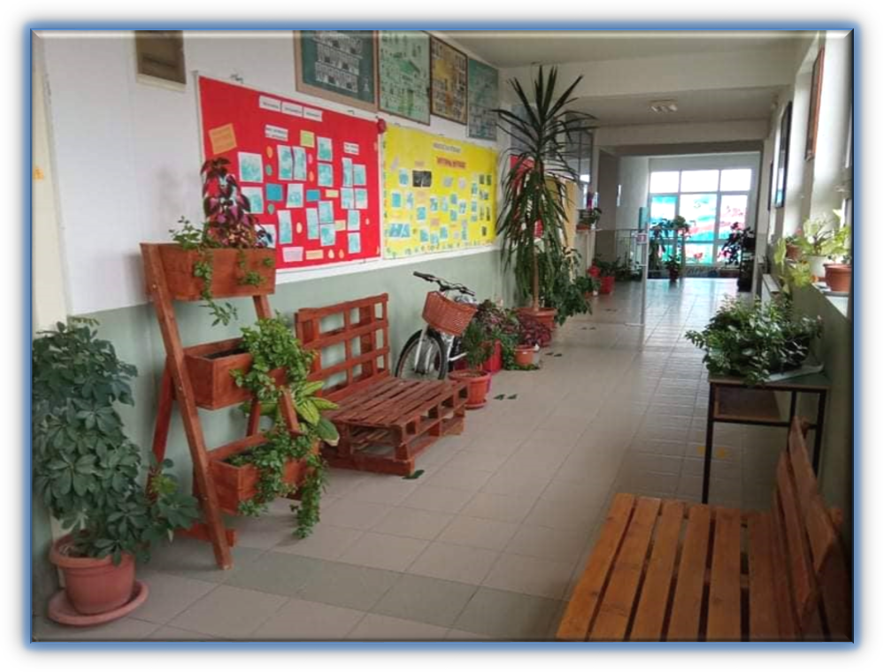

За ученици и родители
Организација на работата на училиштето во учебната 2022/2023год.
ЛИЧНА КАРТА НА УЧИЛИШТЕТО
Име на училиштето: ООУ„Рајко Жинзифов“ Адреса:Г.Оризари,Велес Тел:043-233-074 Емаил:rajkozinzifovveles@yahoo.com
043-233-074rajkozinzifovveles@yahoo.com
043-233-074rajkozinzifovveles@yahoo.com

ООУ„Рајко Жинзифов“ Г.Оризари,Велес на учениците им нуди:
-згриженост и безбедност; -современи услови и опремени училници; -високо професионален кадар; -квалитетно знаење, умеење и вештини; -време исполнето со игра и забава;

МИСИЈА
„Сите припаѓаме на едно општество во кое различноста е позитивна вредност. Сите имаме право на квалитетно образование“

ВИЗИЈА
„Училиште со современа настава прилагодена на потребите и способностите на секој од нас“

МОТО
Заедно по патот до успехот

Организација на воспитно-образовната работа за учебната 2022/2023 год.
Наставата во текот на учебната година ќе се реализира во согласност со плановите и протоколите донесени од МОН и здраствените работници.
Целокупната воспитно-образовна работа на училиштето се заснова на: -Законот за основно образование; -Наставен план и наставна програма; Развојниот план; -Календарот за работа за учебната 2022/2023 год;
НАСТАВА
Видови настава
Наставата како основна форма на воспитно-образовната дејност на училиштето опфаќа:
- Задолжителна настава која се реализира преку задолжителните наставни предмети;
- Изборна настава која се реализира преку изборните предмети;
- Дополнителна настава-се организира за учениците кои имаат потреба од дополнување
на знаењата;
- Додатна настава се организира за надарени, талентирани и напредни ученици.
- Воннаставни активности, слободно ученички активности и акции;
ПРОЕКТИ КОИ СЕ РЕАЛИЗИРААТ ВО НАШЕТО УЧИЛИШТЕ
- МИО проектот;
- Еко училиште, Екопакет;
- Училиште на 21 век;
- Професионален и кариерен развој на наставниот кадар;
- Заедница на учење;
- Отворен ден по Граѓанско образование;
- Проект за антикорупција;
УЧИЛИШНА КЛИМА Пријатната клима во училиштето се заснова на градење на систем на позитивни вредности: другарство, одговорност, дисциплна, толерантност, критичност, мотивираност.
Воспоставен систем на вредности и систем на наградување:
Естетски уреден училишен простор;
Почитување на куќниот ред;
Почитување на кодексите на однесување;
Почитување на протоколите за време на пандемија;
Почитување на работното време;
Редовно дежурство на наставниците и учениците;
Воспоставена комуникација на релација ученик – наставник - родител.

ГРИЖА НА УЧИЛИШТЕТО ЗА ЗДРАВЈЕТО НА УЧЕНИЦИТЕ
За остварување на целите и задачите на оваа воннаставна воспитно-образовна дејност училиштето ќе ги организира следните активности.
Грижа за личната хигиена и одржување на хигиената во училиштето;
Редовни систематски и стоматолошки прегледи на учениците;
Редовно вакцинирање;
Работилници за унапредување на здравјето;
Едукација за здрава исхрана;
Распоред за ѕвонење на часови во ООУ„Рајко Жинзифов“ Г.Оризари,Велес
Прва смена
Час | Започнува | Завршува | Одмор
1. | 8.00 | 8.40 | 5
2. | 8.45. | 9.25 | 20
3. | 9.45 | 10.25 | 5
4. | 10.30 | 11.10 | 5
5. | 11.15 | 11.55 | 5
6. | 12.00 | 12.40 | 5
7. | 12.45 | 13.25 | 5
8. | 13.30 | 14.10

ВОННАСТАВНИ ВОСПИТНО-ОБРАЗОВНИ АКТИВНОСТИ
Во овој дел училиштето и учениците ги реализираат следните активности:
-уредување на училишниот двор и училишните простории од учениците и одделенските раководители со цел да се создадат навики за одржување на хигиената во училиштето и животната средина.
-одржување и негување на зелените површини, со цел да се развие љубов кон природата и природните убавини, да се развие позитивен став и чувство на одговорност кон работата.
-учество во активностите по повод „Ден без автомобили“.
-учество во акциите по повод „Светскиот ден на чистењето“
-учество во многу други акции

Соработка на училиштето со локалната средина
- Соработка со родителите/старателите на учениците;
- Соработка со другите воспитно-образовни установи во градот и во другите општини;
- Соработка со МОН и БРО;
- Соработка со општинскиот и државниот просветен инспекторат;
- Соработка со фондацијата „Отворено општество“, фондацијата „Чекор по чекор“ и другите
невладини организации;
- Информирање на општината за резултатите на училиштето;
- Вклучување на училиштето во активности кои ги организира општината;
- Соработка со здравствените установи;
Советување на родители
Во училиштето се реализира програмата за Советување на родители која има две основни цели:
- Запознавање на родителите на учениците со нередовноста, намалениот успех
и несоодветното однесување;
- Едуцирање на родителите за начините за подобрување на вештините на
воспитување на децата;

Кодекси на однесување
Дел од Правилата што треба да ги почитуваат учениците на наставата:
-Доаѓај на училиште точно на време!
-За секое отсуство од наставата донеси оправдување!
-Зборувај без да користиш непристојни зборови!
-Покажи грижа и почит кон своите наставници и кон останатите ученици!
-Биди внимателен и активен на часовите! -Почитувај ги препораките за време на пандемија!

Дел од Правила што треба да ги почитуваат наставниците:
-Редовно и навремено доаѓање на работа; -Навремено почнување на часот! -Почитувај ги препораките за време на пандемија! -Пристојно облекување;
-Подеднаков однос кон сите ученици; -Изедначен критериум на оценување;
Дел од Правила што треба да ги почитуваат родителите:
-Почитување на куќниот ред во училиштето;
-Поголема и почеста соработка со одделенскиот раководител и другите наставници; -Редовно следење на постигнатиот успех и поведение на ученикот; -Редовно пренесувањето на тековните информации помеѓу наставниците и родителите; -Почитување на препораките за време на пандемија;

За непочитување на правилата следуваат Педагошки мерки
Педагошките мерки се применуваат кај учениците кои ги прекршуваат правилата во училиштето: -нередовно посетување на училиштето; -несоодветно однесување на ученикот; -нарушување на правилата и попречување на реализацијата на наставата;
Педагошки мерки:
Усна опомена;
Писмена опомена;
Укор;
Намалување на поведение;
Преместување во друго училиште;

